Руководство пользователя

Для доступа к сайту пользователю необходимо открыть OpenServerPanel и в адресной строке ввести ссылку на http://note. После загрузки сайта пользователь будет перенаправлен на главную страницу. На данной странице отображается форма регистрации (рисунок 1).

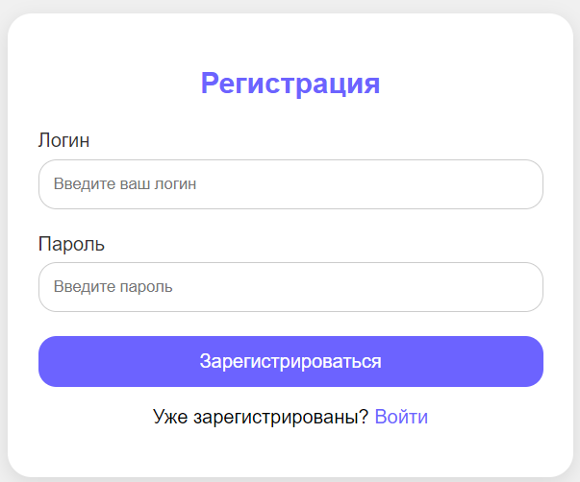

Рисунок 1 Форма регистрации

После успешной регистрации выводится сообщение об успехе. После успешной авторизации нужно перейти по ссылке на страницу авторизации, нажав на слово «Войти». На данной странице представлена форма для авторизации. (рисунок 2).

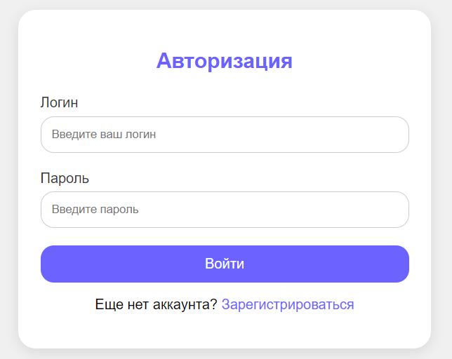

Рисунок 2 Страница с авторизацией

При успешной авторизации выводится об успешной авторизации и переход на страницу с заметками. (рисунок 3)

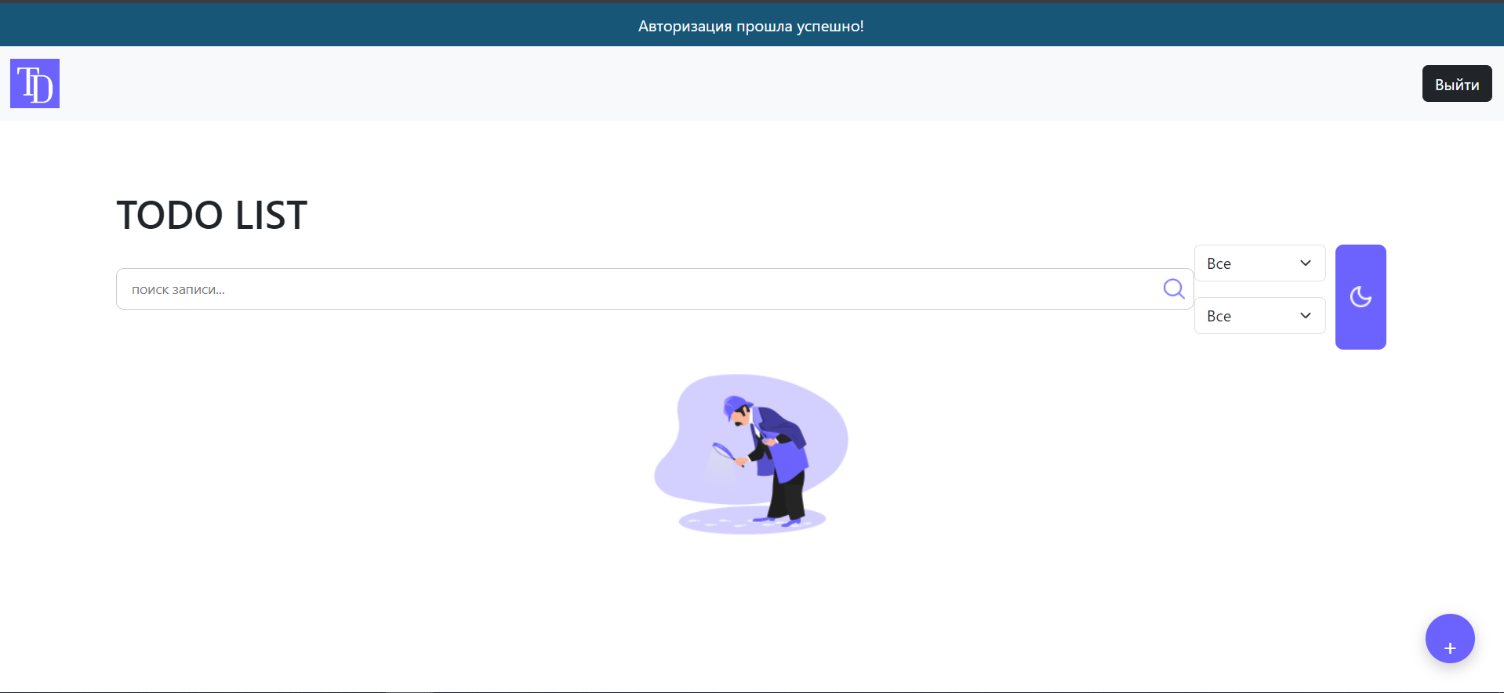

Рисунок 3 Страница с заметками

Для добавления заметки нужно нажать на круг со знаком «+» в правом нижнем углу. Появится модальное окно с формой для ввода данных. напротив нужного продукта. Откроется форма с списанием продукции (рисунок 4).

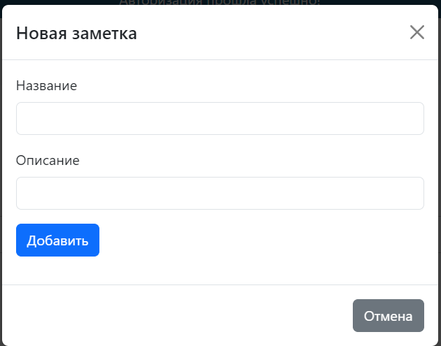

Рисунок 4 – Модальное окно добавления заметки

При успешном добавлении заметки выводится сообщение «Заметка создана» и она появится на главной странице. (рисунок 5).

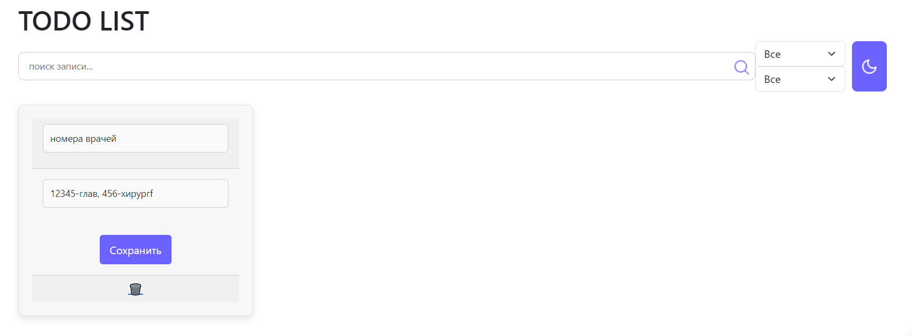

Рисунок 5 – Главная страница

Чтобы изменить содержание заметки. В текстовые поля можно ввести или переписать заметку и нажать на кнопку с «сохранить». После успешного изменения появится уведомление об успехе и текст заметки изменится. (рисунок 6)

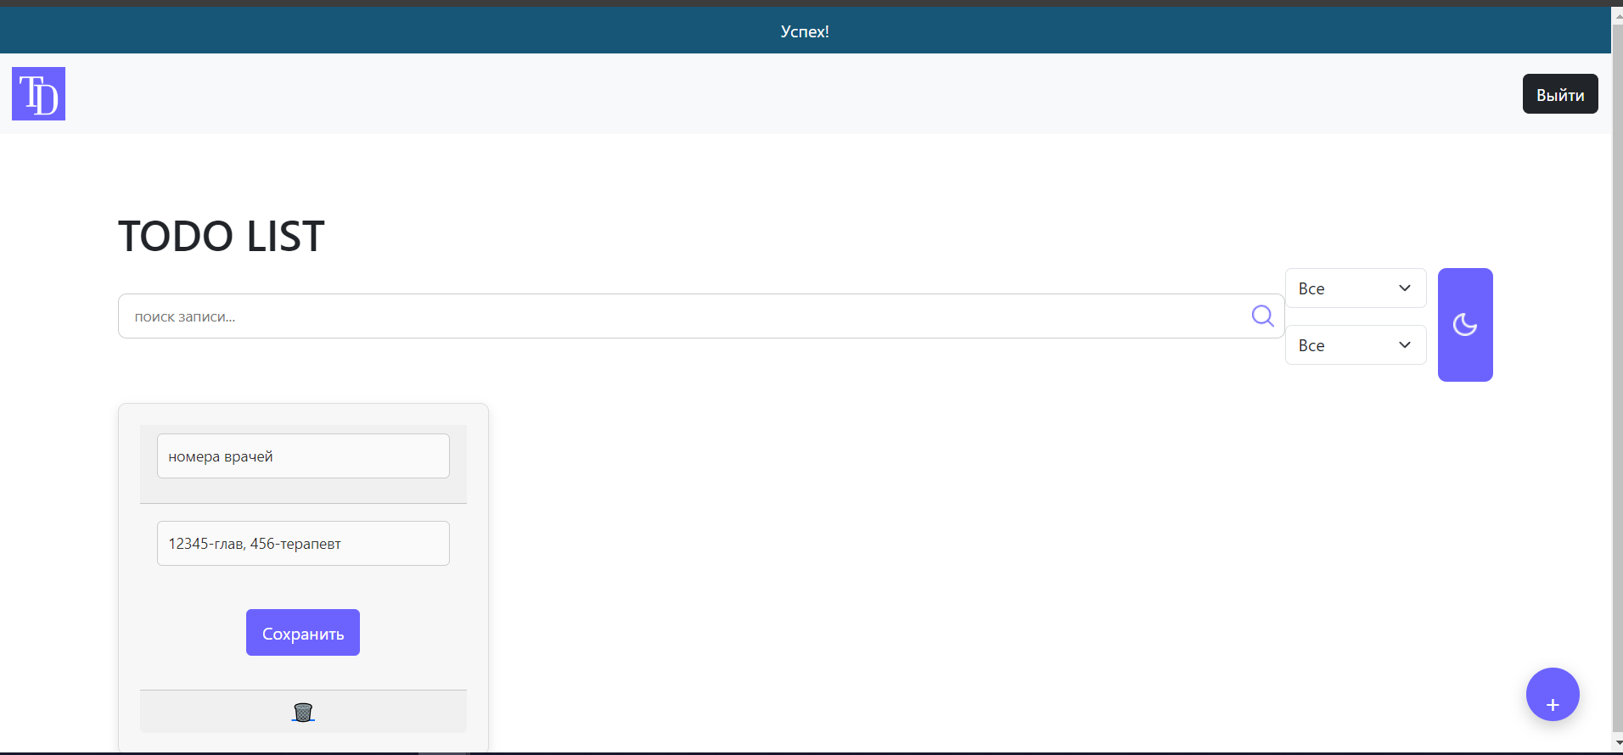

Рисунок 6 Описание заметки

При нажатии на изображение корзины, заметка удаляется и ее больше не существует (рисунок 7).

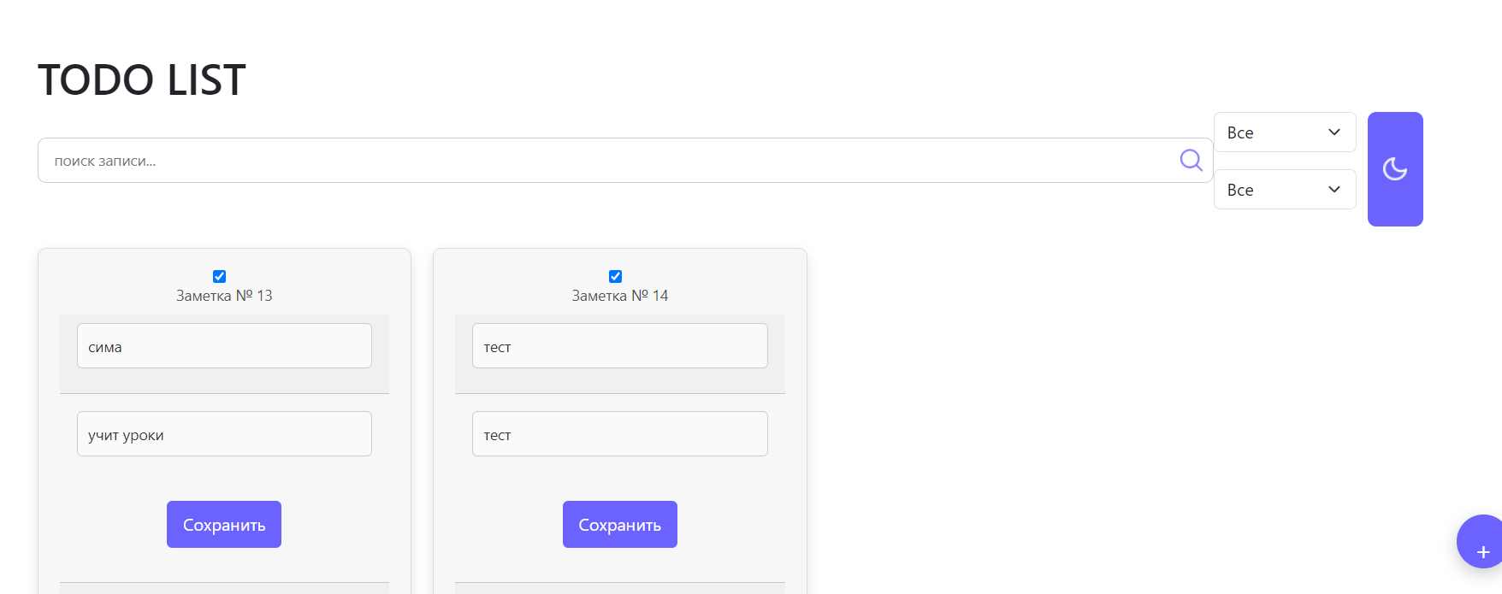

Рисунок 7 удаление заметки

Чтобы указать, что заметка выполнена можно нажать на окошко сверху заметки и кнопку «сохранить». Таким образом статус заметки изменится. (рисунок 8).

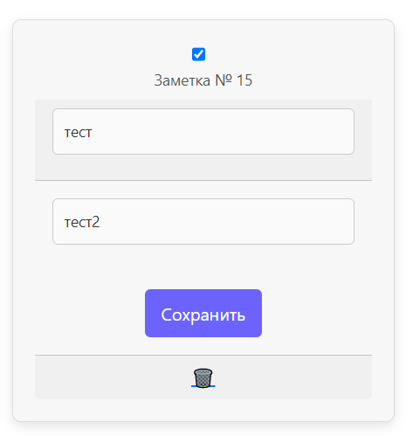

Рисунок 8 статус заявки

На странице есть поиск, чтобы на странице выводилось только заметки с определенным словом. (рисунок 9)

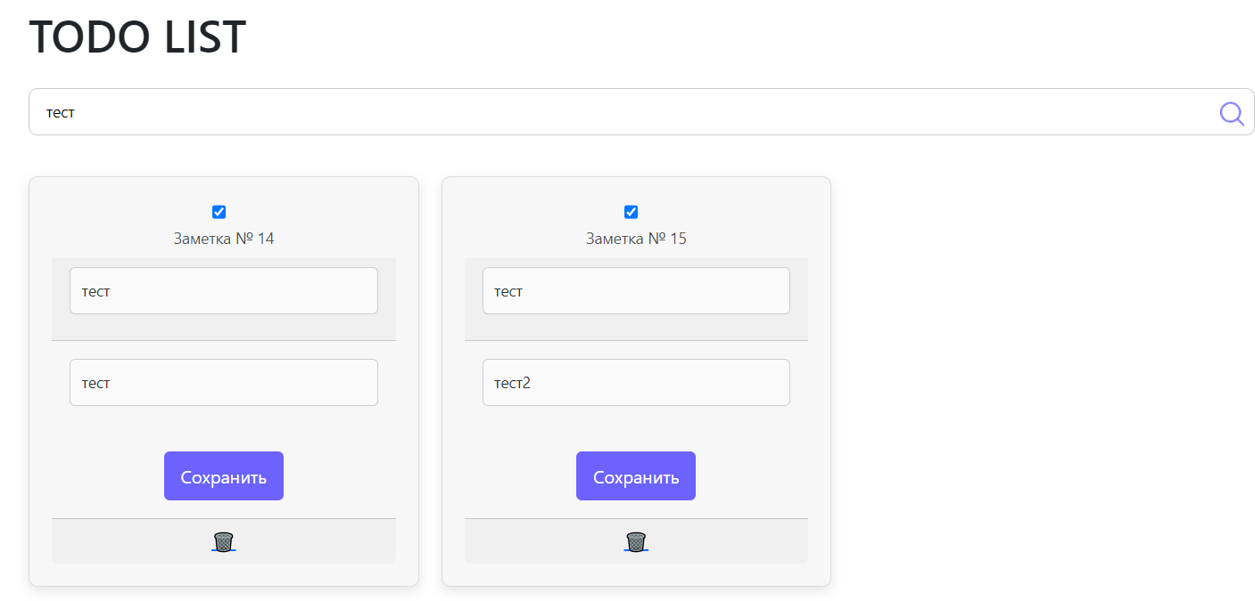

Рисунок 9 поиск

Чтобы отфильтровать заметки по дате создания, есть фильтр. (рисунок 10).

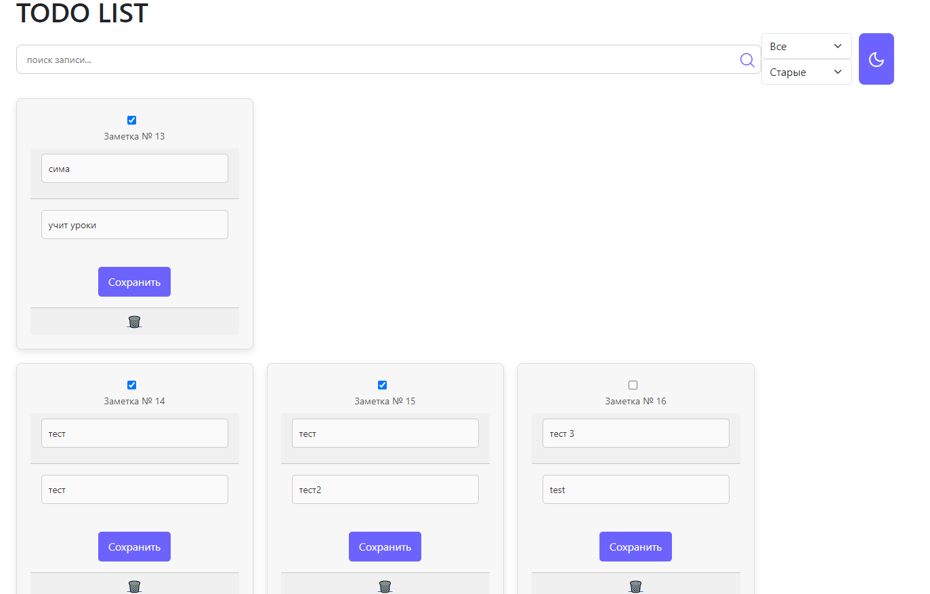

Рисунок 2.3.10 фильтрация по дате

При сортировке заметок по статусу, будут выводится только подходящие по статусу заметки. (рисунок 11).

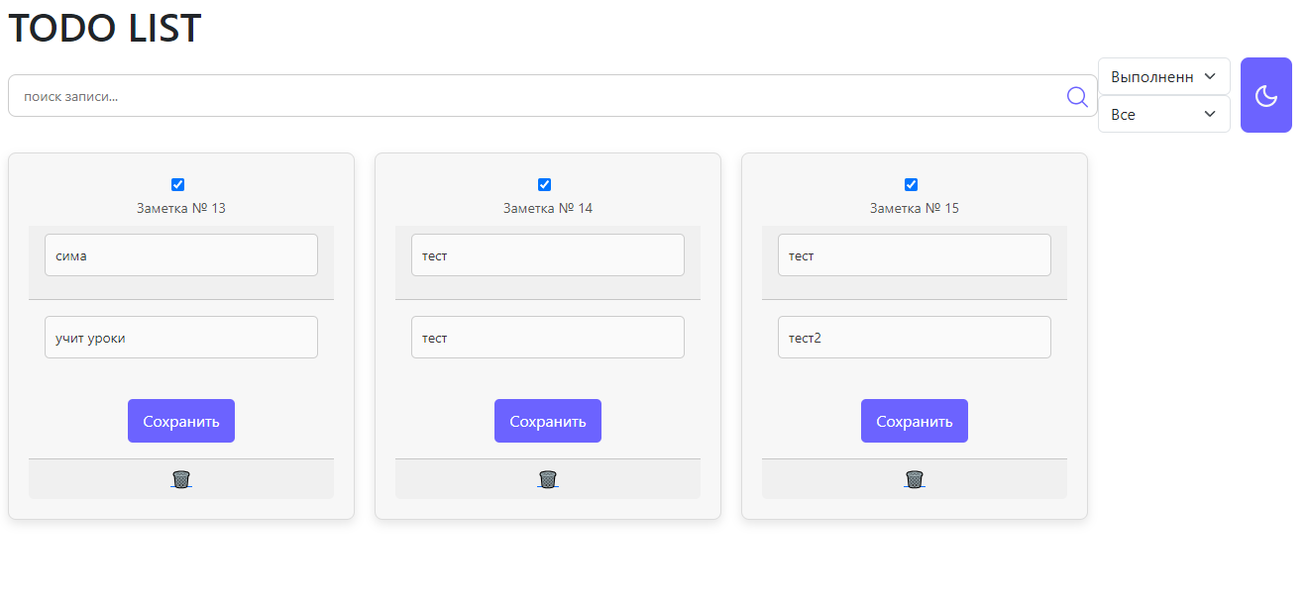

Рисунок 11 сортировка